课题编号：

油气资源与工程全国重点实验室
开放课题计划任务书
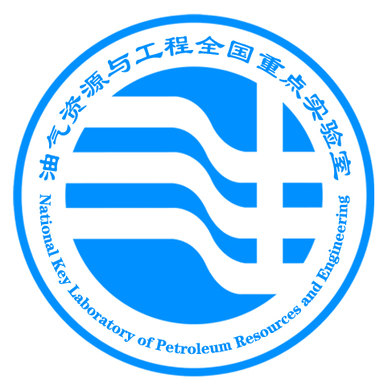

课题名称
负 责 人
通讯地址
邮政编码 电 话
电子邮件
承担单位
起止年限 年 月- 年 月
填写日期 年 月

油气资源与工程全国重点实验室
填写说明
1．统一用A4复印纸，内容双面印刷，简易装订；
2．按照给定格式编写，文字叙述部分用小4号仿宋字；
3．各项内容要实事求是、认真填写，文字叙述简明扼要、层次分明，一页不够可续页；
4．注意在“预期成果与考核指标”一栏中，注明将要发表的论文级别、篇数和大体时间；
5. 经费预算为油气资源与工程全国重点实验室审核通过的实际经费预算数；
6．项目承担人员应符合科技部《国家科技计划项目承担人员管理的暂行办法》的有关要求。

基本信息简表
课题负责人 | 姓名 |  |  | 性别 |  | 出生年月 |  | 年 月 |  |  | 职称
课题负责人 | 最后  学位 |  |  | 获得  时间 | 年 月 |  |  | 授予  单位
课题负责人 | 所学专业
课题负责人 | 身份证号码
工  作  单  位 | 名称
工  作  单  位 | 地址 |  |  |  |  |  |  |  | 邮政编码
工  作  单  位 | 电话 |  |  |  |  |  | 传真
实验室合作人及其电话
课题  信  息 | 中文  名称
课题  信  息 | 课题  内容  摘要  (300字以内)
课题  信  息 | 研究  属性 | □基础研究 □应用基础研究 □应用研究
课题  信  息 | 研究年限 |  | 年 月 － 年 月 |  |  |  |  | 批准金额 |  | 万元

一、研究队伍
姓名 | 性别 | 学位 | 出生年月 | 专业 | 职称 | 工作单位 | 项目分工
 |  |  | 19xx-xx

二、研究目标与研究内容
（小四号仿宋，1.3倍行距，段前、段后空0.3行）

三、研究方案与技术路线

（有关方法、技术路线、实验手段、关键技术等说明；必须包括与本实验室固定研究人员开展合作，或使用本实验室实验研究平台开展相关工作的具体内容说明；小四号仿宋，1.3倍行距，段前、段后空0.3行）

四、预期成果与考核指标
（小四号仿宋，1.3倍行距，段前、段后空0.3行）

五、经费预算（单位：万元）
支 出 科 目 | 金 额 | 计 算 根 据 及 理 由
材料费
测试化验加工费
差旅费
会议费
出版/文献/信息传播
专家咨询费
劳务费
其它费用
设备费
合 计
注：1. 主要资助“材料费”、 “测试化验加工费”，以及部分合理的“差旅费”、“会议费”和“出版/文献/信息传播费”；
- “材料费”与“测试化验加工费”合计应高于总预算50%；
- “材料费”主要指补充实验分析测试所消耗的试剂、药品，以及添置课题研究开发过程中专用仪器设备消耗件、辅助材料等产生的费用；
- “会议费”仅指参加学术会议的注册费用或举办学术会议产生的相关费用；参加会议产生的交通费、食宿费等应列于“差旅费”中；
- 专利费相关费用不能列支。
- 管理费不能列支。

六、支付方式

分期支付：

1、计划任务书签署后第一次支付课题总金额的60%， 万元；

2、课题验收通过并归档后，支付尾款， 万元。

课题负责人工作单位开户名：

开户银行：

帐 号：

行 号：
油气资源与工程全国重点实验室开放课题负责人、依托单位承诺书
油气资源与工程全国重点实验室开放课题负责人承诺书

本人郑重承诺：我接受油气资源与工程全国重点实验室开放课题的资助，严格遵守《油气资源与工程全国重点实验室开放课题管理办法》相关规定，在《计划任务书》填写及课题执行过程中：
（一）按照《批准通知书》《油气资源与工程全国重点实验室开放课题计划任务书填写说明》的要求填写《计划任务书》，未自行降低、更改目标任务或约定要求，或缩减研究（研制）内容；
（二）树立“红线”意识，严格履行科研合同义务，按照《计划任务书》负责实施本课题，切实保证研究工作时间，按时报送有关材料，及时报告重大情况变动，不违规将科研任务转包、分包他人，不以课题实施周期外或不相关成果充抵交差；
（三）遵守科研诚信、科研伦理规范和学术道德，认真开展研究工作，对资助课题发表的论著和取得的研究成果按规定进行标注，反对无实质学术贡献者“挂名”，不在成果署名、知识产权归属等方面侵占他人合法权益，并如实报告本人及团队成员发生的违背科研诚信要求的任何行为；
（四）尊重科研规律，弘扬科学家精神，严谨求实，追求卓越，反对浮夸浮躁、投机取巧，不人为夸大学术或技术价值，不传播未经科学验证的现象和观点；
（五）将课题资金全部用于与本课题研究工作相关的支出，并结合科研活动需要，科学合理安排资金支出进度。
如违背上述承诺，本人愿接受油气资源与工程全国重点实验室做出的各项处理决定。

课题负责人（签字）：

年 月 日

课题负责人工作单位承诺书

我单位同意承担上述油气资源与工程全国重点实验室开放课题，将保证课题负责人及其研究队伍的稳定和研究课题实施所需的条件，严格遵守油气资源与工程全国重点实验室开放课题的管理和科研诚信管理等各项规定，并督促实施。

法定代表人(签字)：

单 位(公章)

年 月 日
油气资源与工程全国重点实验室开放课题签批审核表
油气资源与工程全国重点实验室审查意见：

实验室负责人（签字）：

年 月 日

油气资源与工程全国重点实验室依托单位：

单位负责人(签字)：

单 位(公章)

年 月 日

